Acessar a Tray

Clicar em Produtos -> Produtos Cadastrados



Clique em Opções -> Exportar dados para excel

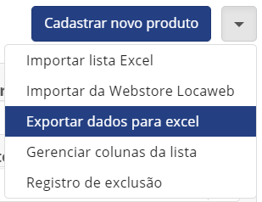

Selecione ao menos os campos a seguir e clique em Exportar dados para excel

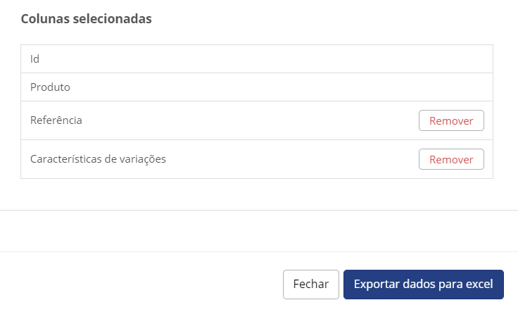

Irá abrir uma janela, aguarde aparecer o botão Baixar Arquivo e clique nele.



Salve o arquivo



Extraia o conteúdo do arquivo

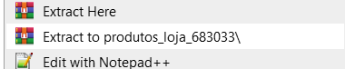

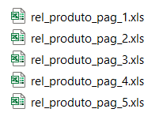

Abra cada arquivo

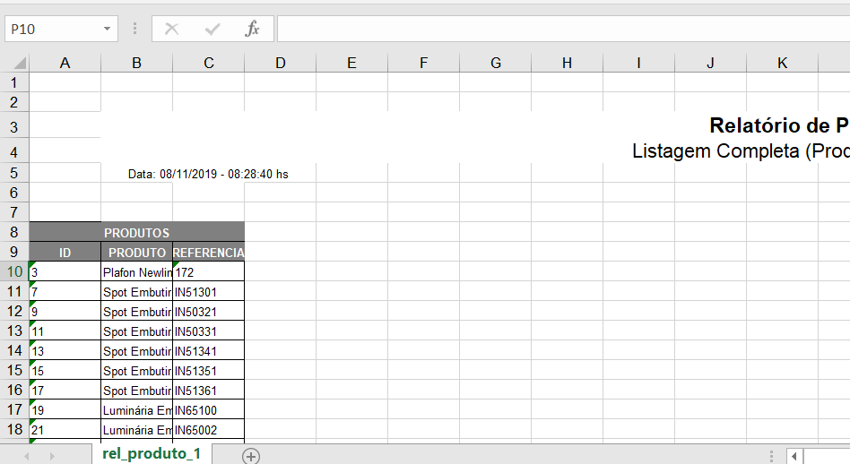

Expanda as colunas

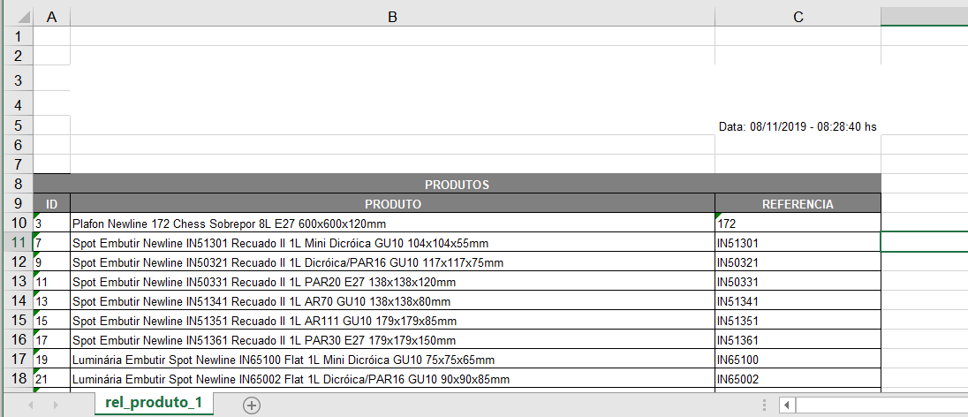

Clique em Arquivo -> Salvar Como com o formato CSV (Separado por vírgula)



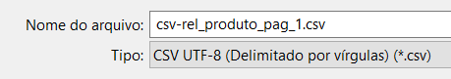

Se aparecer uma mensagem de confirmação, clique em SIM

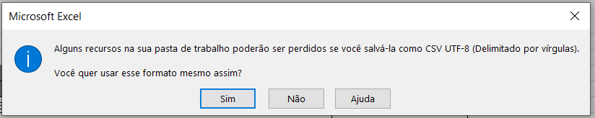

Feche o arquivo e repita esse processo com os demais

O resultado de salvar os arquivos é esse:

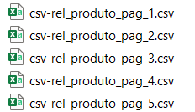

Abra o Script: Script TRAY - Corrigir Variações sem Referência TRAY

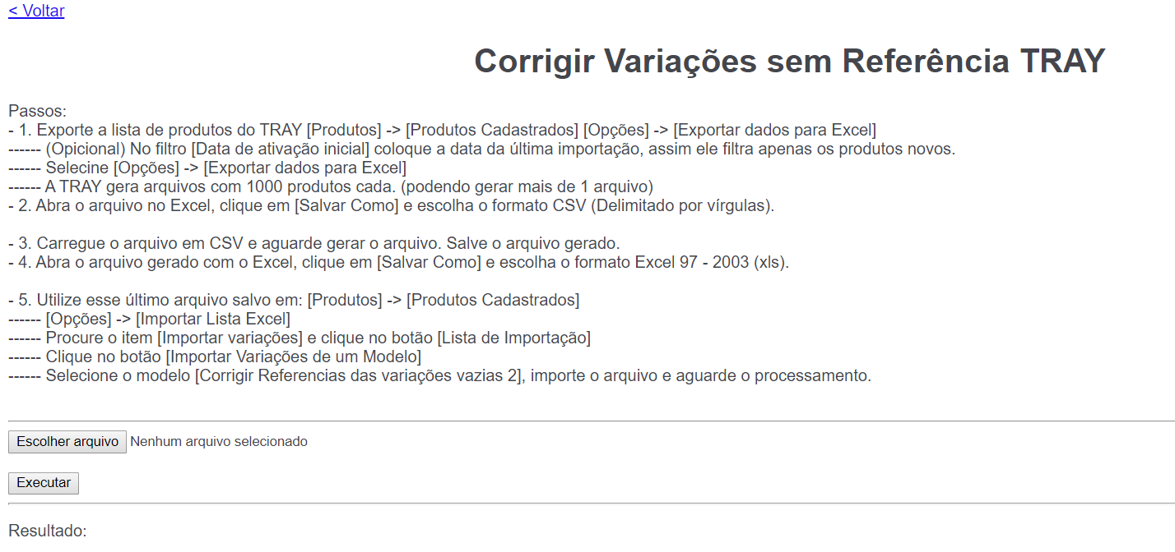

Em Escolher arquivo, selecione um arquivo por vez (em .csv) e clique em executar

Atenção as mensagens que aparecerem.

Se houver correções em variações, ira aparecer para salvar o arquivo. Se todos os arquivos estavam Sem Variações para atualizar, a operação na Tray acaba aqui.

Caso gerou um ou mais arquivos, prossiga com os passos:

Abra o arquivo no Excel, Expanda as colunas, Clique em Salvar como e agora salve com o formato do Excel (.xls)

Acesse a página de importação

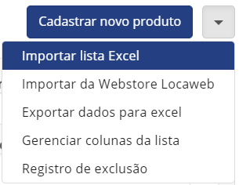

Em Importar Variações, clique em Lista de Importação

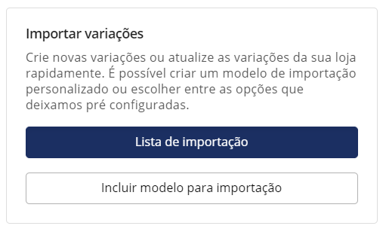

Utilize um dos modelos a seguir:

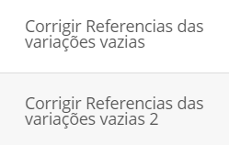

Clique em Importar Arquivo do modelo escolhido



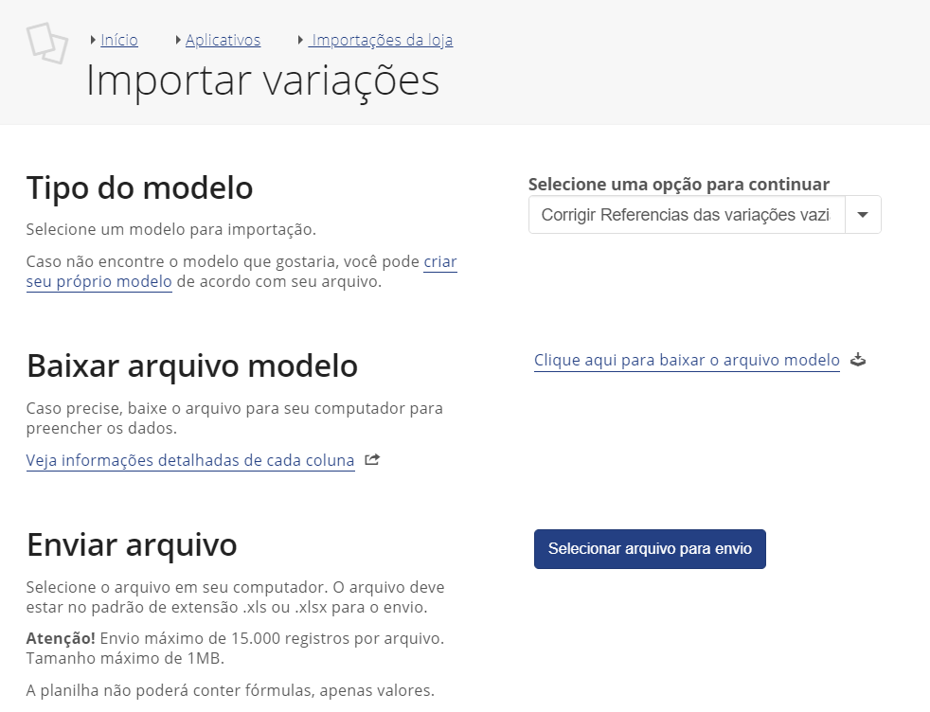

Selecione o arquivo salvo (.xls) e aguarde a execução